

**Nombre de alumno:**

**Nombre del profesor:**



**Nombre del trabajo: Weekly Activity**

**Materia:**

**Grado:**

**Grupo:**

Comitán de Domínguez Chiapas Septiembre 2020.

TEMA PRINCIPAL TIME EXPRESSIONS:

LAS TIME EXPRESSIONS PUEDEN SER PALABRAS O EXPRESSIONES QUE INDICAN TIEMPO, HAY EXPRESIONES QUE EXPRESAN PASADO, PRESENTE O FUTURO COMO EN LA SIGUIENTE IMAGEN:

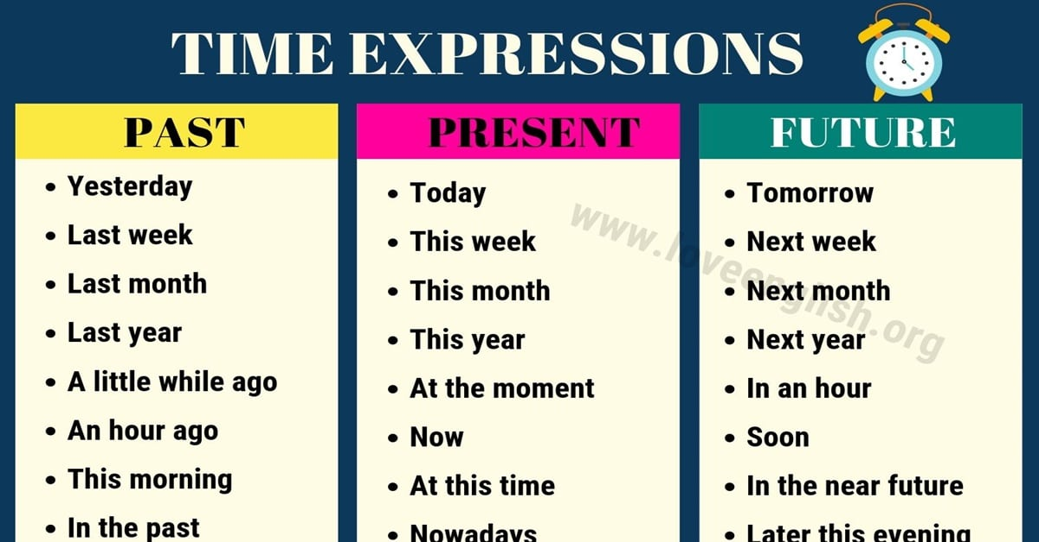

NOSOTROS NOS ENFOCAREMOS EN LAS TIME EXPRESSIONS EN TIEMPO PRESENTE, ASI TAMBIEN SE CONSIDERAN TIME EXPRESSIONS LAS PREPOSICIONES IN, ON Y AT.

EN INGLÉS LAS PREPOSICIONES IN, ON Y AT PUEDEN USARSE TANTO PARA INDICAR UN LUGAR O PARA INDICAR TIEMPO COMO EN LA IMAGEN SIGUIENTE:

IN, ON Y AT PARA TIEMPO:

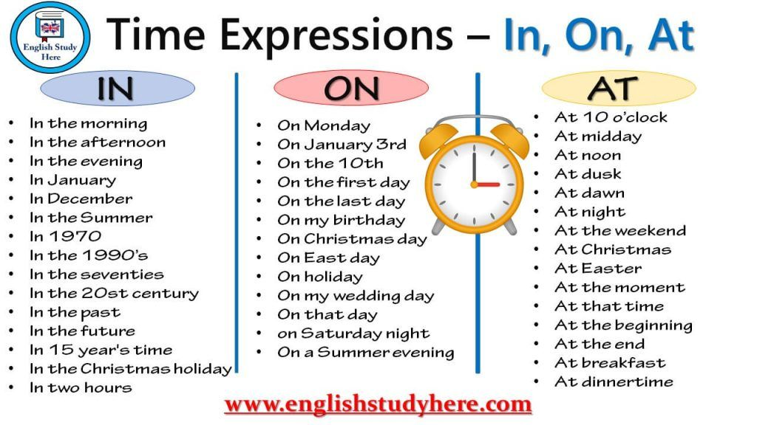

IN, ON Y AT PARA LUGAR:

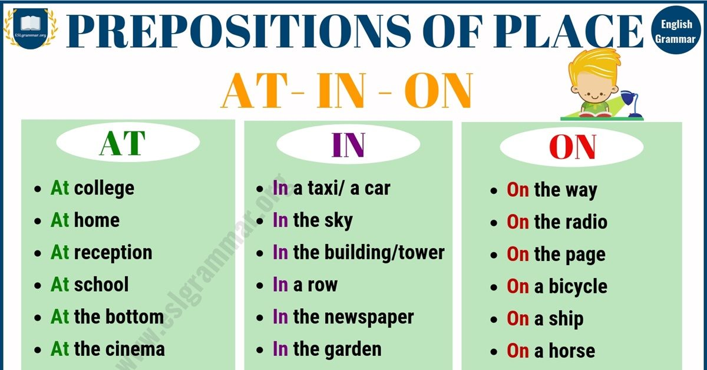

RESPONDE LOS SIGUIENTES EJERCICIOS DE PRÁCTICA:

1. VE AL LINK QUE TE COMPARTO, AHÍ PUEDES ENTRAR Y HACER LOS EJERCICIOS CON LAS PREPOSISCIONES IN, ON, AT, LUEGO PUEDES REVISAR SI TUS RESPUESTAS SON CORRECTAS EN EL BOTÓN “CHECK” Y PUDES VER LA RESPUESTA CORRECTA EN EL BOTÓN “SHOW”.
2. <https://www.perfect-english-grammar.com/prepositions-of-place-exercise-1.html>
3. UNA VEZ QUE HAYAS HECHO LOS EJERCICIOS TÓMALE UNA CAPTURA DE PANTALLA Y PEGALA AQUÍ, EJEMPLO:

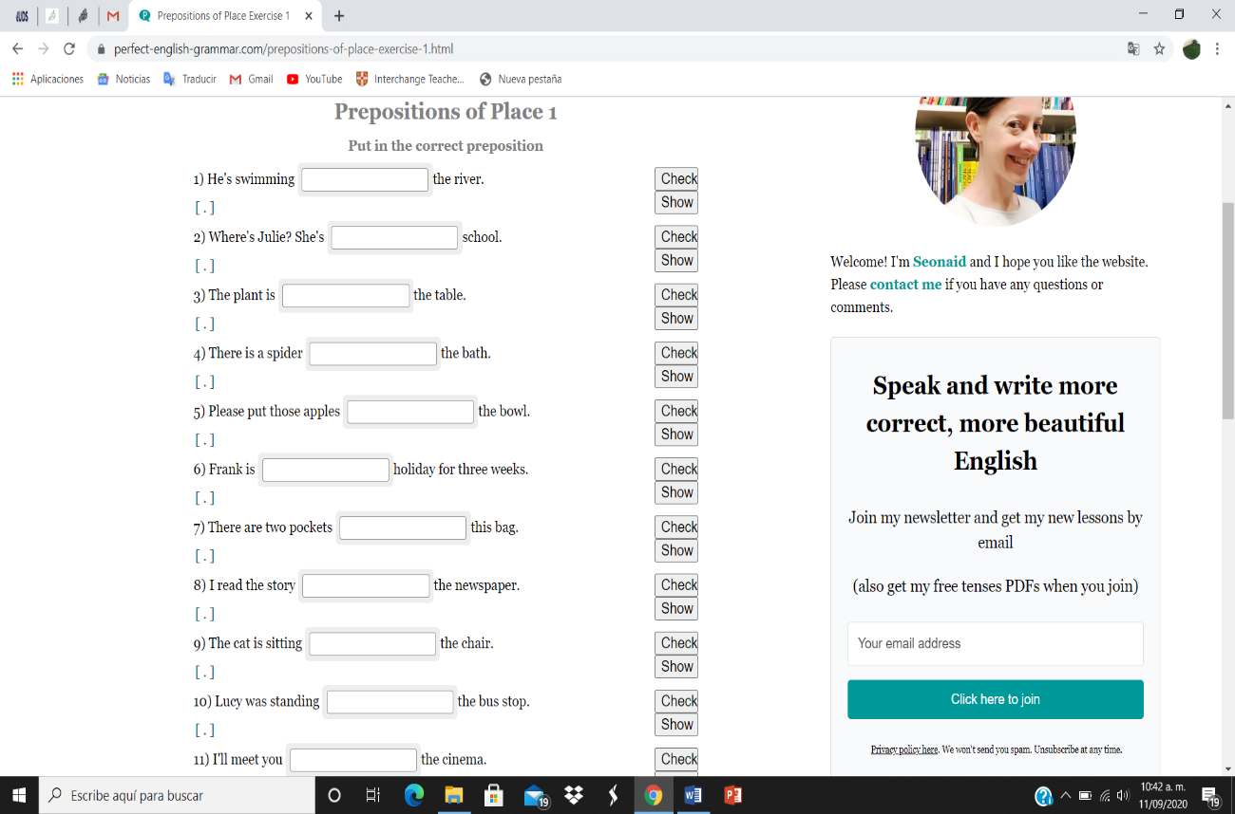

1. REALIZA LA MISMA ACCION CON LOS EJERCICIOS SIGUIENTES: (TAMBIÉN ANEXO LINK)

<https://www.perfect-english-grammar.com/prepositions-of-place-exercise-1.html>

1. 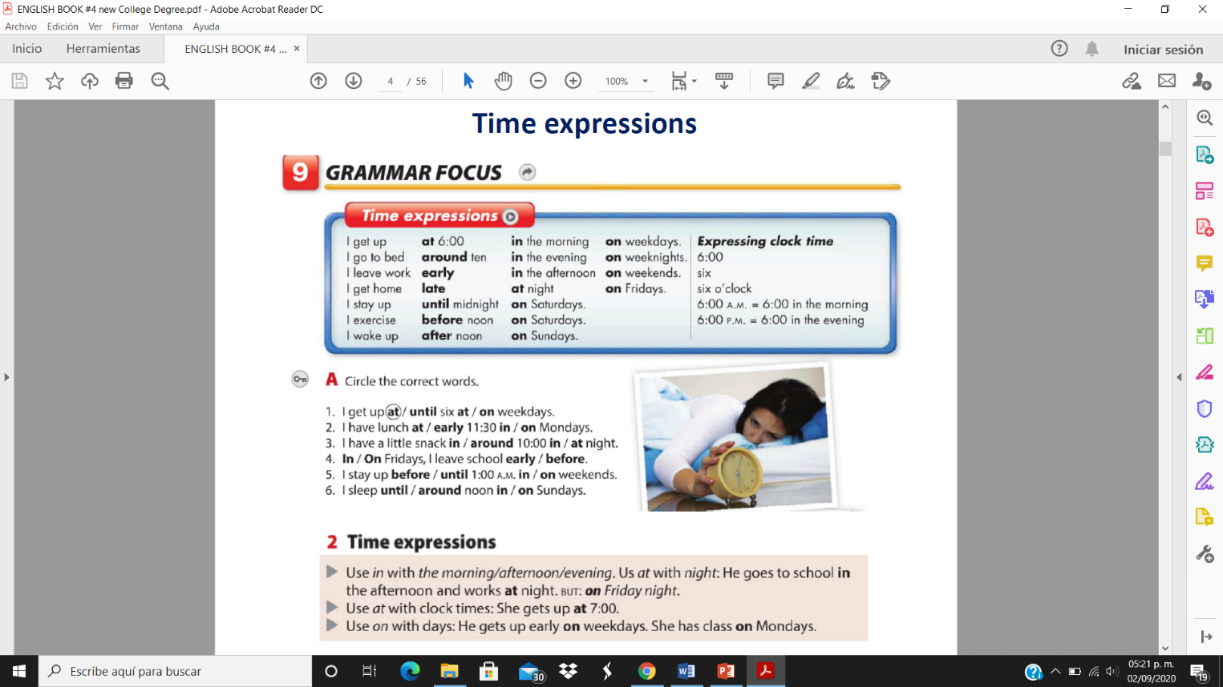POR ÚLTIMO, RESPONDE EL EJERCICIO A EN DÓNDE ESCOGERÁS QUE OPCIÓN ES LA CORRECTA, CADA ORACIÓN TIENE DOS RESPUESTAS, SIGUE EL EJEMPLO:

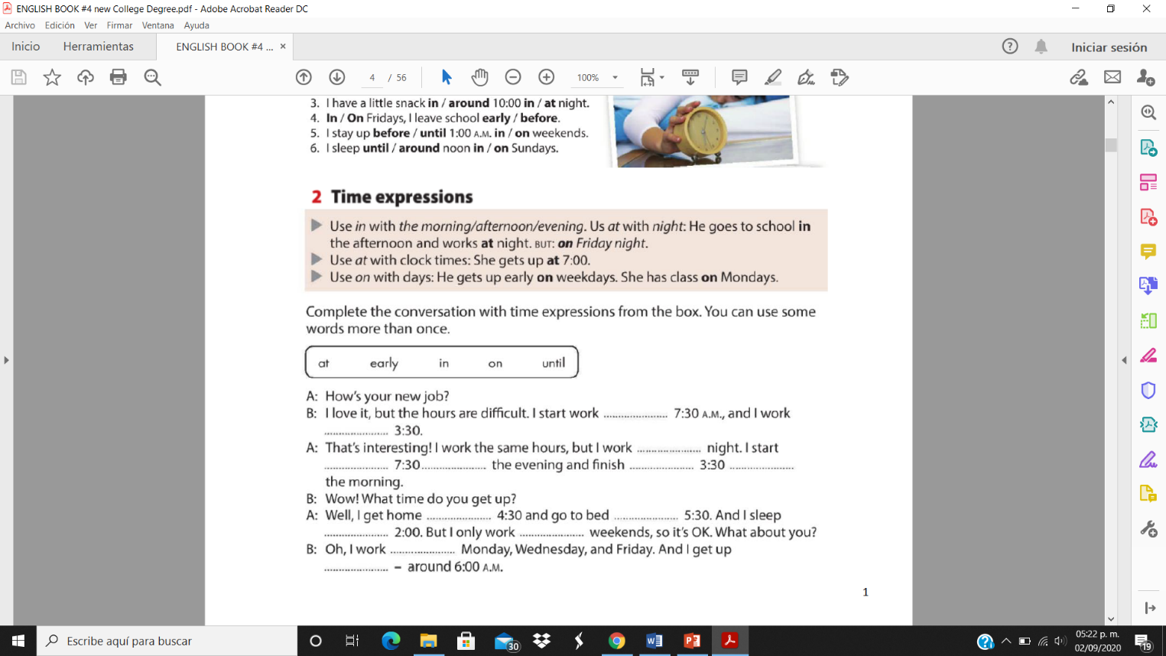

RESPONDE LOS SIGUIENTES EJERCICIOS:

COMPLETA LA CONVERSACIÓN CON LAS PALABRAS QUE ESTÁN EN EL RECUADRO:

